КОНВЕРТОР ОТРИЦАТЕЛЬНОГО СОПРОТИВЛЕНИЯ КАК ЭЛЕМЕНТ АНАЛИЗА И СИНТЕЗА ЭЛЕКТРОННЫХ СХЕМ
Понятие отрицательного сопротивления и конвертора отрицательного сопротивления (INIC - английская аббревиатура электронной схемы, воспроизводящей отрицательное сопротивление) приводятся в большинстве работ по полупроводниковой схемотехнике [1-4]). Однако, указанные источники практически не содержат примеров анализа и, тем более, синтеза функциональных устройств на основе INIC.
Целью данной работы является показ эффективности применения INIC для объяснения принципов работы базовых функциональных узлов. Это позволяет в большинстве случаев лучше понять суть процессов, протекающих в схемах, упростить их анализ и синтезировать новые схемотехнические решения различных устройств.
Модель INIC и его реализация на основе неинвертирующего усилителя показана на рис.1 а), б).
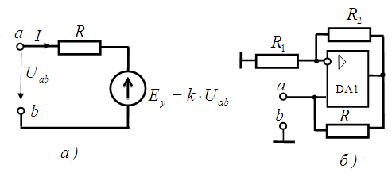
Рис. 1 Конвертор отрицательного сопротивления
а) модель, б) реализация на основе неинвертирующего усилителя
Для входного сопротивления 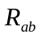 двухполюсника, содержащего управляемый источник эдс (рис 1 а)), справедливо
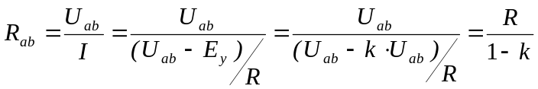
Из полученного соотношения следует: 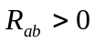 если 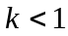; 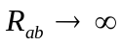 если 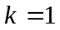; 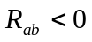 если 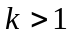.
Входное сопротивление схемы на рис.1б, таким образом, определяется выражением
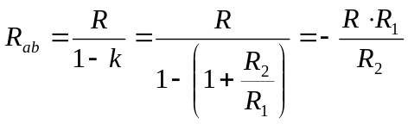
Именно схема на рис.1б чаще всего применяется в качестве INIC в различных функциональных устройствах электроники.
Однако, возможна реализация INIC на основе двух инвертирующих усилителей (рис.2)
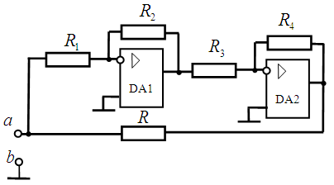
Рис. 2 Реализация INIC на основе инвертирующих усилителей.

В данной схеме роль усилителя, имеющего коэффициент усиления , выполняет каскадное соединение двух инвертирующих усилителей. При этом входное сопротивление  первого инвертирующего усилителя влияет на общее сопротивление двухполюсника
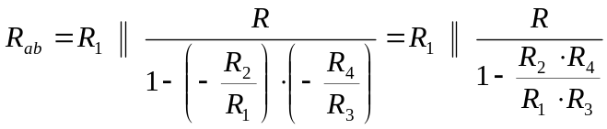
Из-за шунтирующего действия сопротивление может менять знак. Анализ последнего выражания приводит к выводу
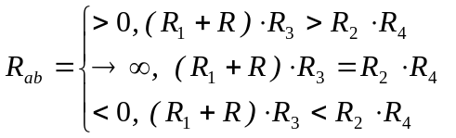
Рассмотрим применение INIC для синтеза преобразователей напряжения в ток 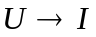.
Выходное 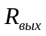сопротивление данных преобразователей в идеальноом случае должно быть бесконечным. Значит, эквивалентная схема для расчёта в простейшем случае должна иметь вид
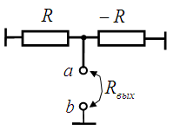
Рис. 3 Эквивалентная схема для расчёта выходного сопротивления преобразователя
В этом случае имеем
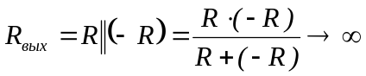
В терминах теории электрических цепей схема на рис.3 – схема для расчёта внутреннего сопротивления эквивалентного генератора тока. Подобные схемы получаются из полной структуры генератора путём обнуления источников эдс (или на профессиональном языке путём «исключения» источников эдс) [5]. Поэтому для восстановления исходной схемы в неё необходимо внедрить источники эдс таким образом, чтобы не изменить эквивалентной схемы для расчёта внутреннего сопротивления. Очевидно, что этот процесс неоднозначен. Тем не менее, для конкретного случая он может быть без труда выполнен. В большинстве случаев, это приводит к рациональному варианту. Описанная последовательность действий является обратной по отношению к нахождению параметров эквивалентного генератора тока при применении МЭГТ (метод эквивалентного генератора тока)[5].
Так, в рассматриваемом случае схемы на рис.3, для получения ненулевого тока короткого замыкания 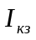, равного эквивалентному выходному току преобразователя 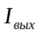, достаточно последовательно обоим сопротивлениям включить источники эдс (рис. 4)
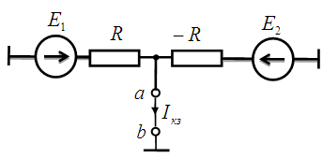
Рис. 4 Эквивалентная схема для расчёта 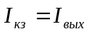

В итоге получаем выражение для тока в нагрузке 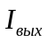, независящего от величины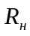
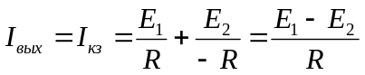
Заменив источник 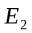 с последовательно включённым отрицательным сопротивлением INIC на основе неинвертирующего усилителя (рис.1 б), получим схему дифференциального преобразователя (рис.5)
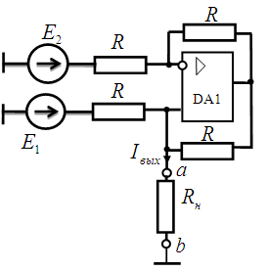

Рис. 5 Схема дифференциального преобразователя

Схема на рис.5 была фактически синтезирована. В работах [2, 3] она приводится как известная, а затем в результате анализа на основе составления системы уравнений выводятся её параметры. По мнению авторов, изложенный подход более нагляден.
Другой вариант дифференциального преобразователя может быть синтезирован на основе INIC, схема которого представлена на рис. 2. При выполнении условия 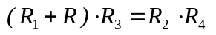 сопротивление двухполюсника . Следовательно, узлы и могут быть выходными для преобразователя. Для обеспечения ненулевого тока короткого замыкания , равного эквивалентному выходному току преобразователя , в схему двухполюсника необходимо ввести источники эдс так, чтобы не изменить значение выходного сопротивления. Такими точками подключения являются инвертирующие входы операционных усилителей. Они имеют нулевые сопротивления относительно общего провода (земли). Поэтому подключение к ним цепей с конечными сопротивлениями не повлияет на выходное сопротивление . В итоге, формируется схема (рис.6), в которой ток не зависит от величины , а рассчитывается по формуле
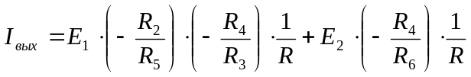
При выполнении условий 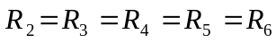 и 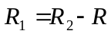 формула упрощается и принимает вид
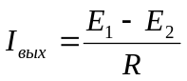
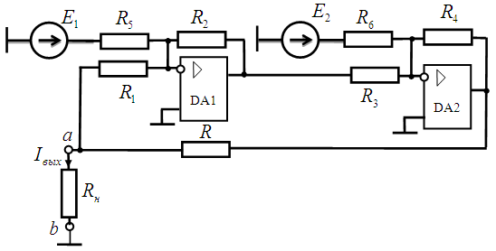
Рис. 6 Схема дифференциального преобразователя
на основе инвертирующих усилителей

Схема на рис.6 является обобщением преобразователя, представленного в [3]. В указанном источнике схема с одним входным напряжением формируется на основе качественных представлений теории обратных связей. Точное выражение для выходного тока затем выводится на основе решения системы уравнений. В данном случае схема с большими функциональными возможностями синтезирована на основе INIC.
На основе понятия INIC можно наглядно объяснить схемотехнику генераторов синусоидальных сигналов, в частности генератора на основе моста Вина.
Реальный контур имеет потери: проводимость диэлектрика в конденсаторе, ненулевое омическое сопротивление индуктивности. Устранить влияние сопротивления потерь  можно за счёт параллельного подключения к нему отрицательного сопротивления 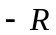. В этом случае эквивалентное сопротивление становиться бесконечным, и контур ведёт себя как идеальный. Схемотехническая реализация этой идеи представлена на рис.7 (цепи возбуждения и стабилизации амплитуды сигнала не показаны).
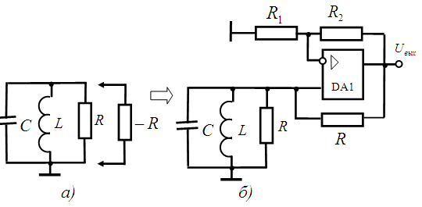
Рис.7 Построение генератора гармонических сигналов по методу компенсации потерь в реальном параллельном контуре
а) модель, б) реализация на основе INIC

В области низких частот актуальна безиндуктивная реализация. В этом случае необходимо воспризвести параллельное соединение отрицательного сопротивления и индуктивности. Такое соединение имеет отрицательную веществестную и положительную мнимую составляющие комплексного сопротивления.
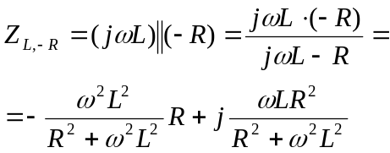
Такого результата можно добиться, если в схеме INIC резистор заменить на последовательную цепочку 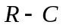. Тогда входное комплексное сопротивление двухполюсника, реализуемого INIC на рис.1б, будет задаваться выражением
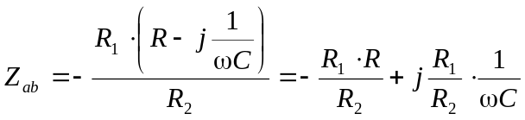
Процесс этого моделирования показан на рис.8
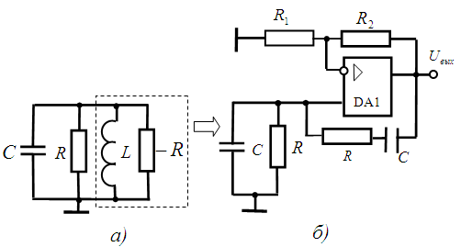
Рис.8 Безиндуктивная реализация генератора гармонических сигналов
а) модель, б) реализация на основе INIC

На рис.8 а) контуром выделен моделируемый конвертором фрагмент реального параллельного контура,
Очевидно, что полученная схема структурно тождественна схеме на основе моста Вина, рассматриваемая в большинстве источников с позиций теории обратных связей.
Возможной альтернативой моделирования параллельного соединения отрицательного сопротивления и индуктивности является замена в конверторе сопротивлений резистора последовательной цепочкой 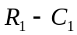. С математической точки зрения, это следует из коммутативного закона перемножения. Однако, с физической точки зрения, структура этой модификации генератора менее «читаемая», чем классический вариант на основе моста Вина. Поэтому на практике используется первый вариант.
Рассмотренные примеры является иллюстрацией широких возможностей применения понятия INIC при анализе и синтезе преобразователей и генераторов гармонических колебаний. Ещё большие возможности эта методика имеет при проектировании фукциональных генераторов.
Таким образом, понятие INIC существенно упрощает анализ электронных цепей, в ряде случаев позволяет осуществить синтез функциональных устройств. Это способствует быстрому усвоению студентами курсов схемотехнического цикла. Профессиональные разработчики получают возможность оценить работу известных им схем с другой точки зрения, что способствует систематизации знаний.
Авторы активно используют изложенный подход на протяжении ряда лет в курсах лекций «Радиоэлектроники» и «Импульсной техника» в Национальном исследовательском университете «МИЭТ».

Литература
- Бенинг Ф Отрицательное сопротивление в электронных схемах / Ф. Бенинг. – М.: Сов. Радио, 1975. – 286 с.
- Волович Г.И. Схемотехника аналоговых и аналого-цифровых электронных устройств. 3-е изд. cтер./ Волович Г.И. – М.: Додэка-XXI, 2011.-528 с.: ил. – (Серия «Схемотехника»). – ISBN 978-5-94120-254-6.
- Титце У., Шенк К. Полупроводниковая схемотехника: в 2 т.: пер. с нем. – Т.2. – М.: Додэка – XXI, 2008. – 832 с.: ил. – (Серия «Схемотехника»).
- А.А. Лазарев, к.т.н., доц.; К.В. Огородник, к.т.н., доц.; Р.Ю.Чехместрук; Н.А. Филинюк, д.т.н., проф. Исследование схемотехнических реализаций С-негатронов на конверторах с отрицательным сопротивлением. Науковi працi ВНТУ, 2011, № 4.
- Мурзин Ю.М., Волков Ю.И. Электротехника: Учебное пособие. – Спб.: Питер, 2007. – 443 с.: ил.

